單元十 常見的酸和鹼
課題：水生動物的居住條件

姓名: __________________
班別: ______________ ( )
日期: ___________________
情境
你的老師會播放一段與水族箱有關的短片。
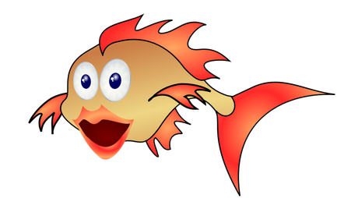
甚麼條件才適合我們在水中生活呢？

任務
- 觀察短片上的水族箱儀器，並說明為何它們對水生動物的生存極為重要。
氣泵：持續泵入氧氣，使動物能進行呼吸作用，以釋出能量。

溫度計：監察水溫，從而控制動物的代謝反應。

2. 水生動物的生存需要許多重要的條件。在本活動中，你將學習pH值對水生動物的生存影響。其中一種在科學研探究常用的動物是豐年蝦。若pH值不合適，這種蝦會在水中死亡。
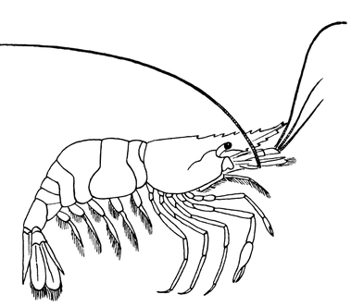

*儀器及物資
- 豐年蝦 | - 梳打粉溶液(1%)
- 燒杯 | - 米醋(1%)
- 量筒 | - pH計
- 滴管 | - 酵母溶液
- 玻璃棒 | - 水
- 溫度計 | - 海鹽 (可選擇使用以控制鹽度)
- 氧氣顆粒
你需要設計一個實驗，以找出pH值對豐年蝦種群的影響。在你的設計中，你必須考慮如何控制pH值及其他水生條件。建議先繪畫實驗裝置，然後寫出有關步驟。

裝置  (按學生的假設及可行的裝置) | 步驟  - 把200 ml水分別倒入四個燒杯中。  - 量度水的pH值及逐少加入米醋／/梳打粉溶液直到水分別轉為pH 6、pH7、pH 8 和pH 9。  - 在每個燒杯加入一顆氧氣顆粒及1 ml酵母溶液。  - 在每個燒杯加入20隻豐年蝦。  - 把裝置靜置在室溫環境。  - 每日在每個燒杯內加入一顆氧氣顆粒及1 ml酵母溶液。  - 每日數算仍生存的豐年蝦數目。  8. 連續7日重複步驟1至7。

- 你設計的實驗的各項變數是甚麼？
獨立變數：不同的pH值
因變數：生存的豐年蝦數目
控制變數：酵母溶液的體積(食物供應)、水溫、相同分量的氧氣顆粒(接受其他答案)

- 解釋每日加入氧氣顆粒及酵母溶液的重要性。
氧氣顆粒保持水的含氧量以供蝦進行呼吸作用。

酵母溶液供應食物。
氧氣和食物對蝦的生存很重要。

於是，所得的實驗數據是取決於pH值的轉變而非其他生存條件。

5. 下表顯示連續八天仍生存的豐年蝦數目。
 | 仍生存的豐年蝦數目
 | 第一天 | 第二天 | 第三天 | 第四天 | 第五天 | 第六天 | 第七天 | 第八天
pH 6 | 20 | 17 | 16 | 12 | 11 | 8 | 6 | 3
pH 7 | 20 | 19 | 17 | 16 | 15 | 13 | 11 | 9
pH 8 | 20 | 19 | 18 | 19 | 19 | 20 | 20 | 20
pH 9 | 20 | 19 | 18 | 18 | 16 | 16 | 16 | 16

(a) 以一幅圖表顯示上表的數據。
pH值對生存的豐年蝦數目的影響
存活的豐年蝦的數目

20

10

0
1 2 3 4 5 6 7 8
日數
pH 6
pH 7
pH 9
pH 8

(b) 根據圖表的結果，你能否說出pH值對生存的豐年蝦數目有甚麼影響？
在pH 6、pH 7及pH 9的環境中，生存的豐年蝦數目持續下降；

在pH 6的下降幅度最大，而在pH 9的則最小。

在pH 8的環境中，首三日的豐年蝦數目下降，但之後卻回升至原有水平。

(c) 建議為何在某pH值的環境下，生存的豐年蝦數目會下降。
在pH 6、pH 7及pH 9是不利豐年蝦生存的環境，會干擾蝦的代謝反應。

於是，豐年蝦不能如常運作，最終死亡。

(d) 建議為何在某pH值的環境下，生存的豐年蝦數目會上升。
在pH 8是對生存及繁殖有利的環境。

當出生率高於死亡率時，生存的豐年蝦數目會上升。

(e) 這研究的結論是甚麼？
在pH 6、pH 7及pH 9的環境，生存的豐年蝦數目上升。

在pH 8的環境，生存的豐年蝦數目保持不變。

(f) 為得到更可靠的實驗結果，我們應使用更多或更少的蝦進行實驗？為甚麼？
我們應使用更多的蝦以減少實驗誤差。

例如蝦會基於其他因素(如遺傳問題)自然死亡，而不是pH值的影響而死亡。
較大的樣本數目能夠減少這些不能控制的因素的影響。

因此，實驗結果會更可靠。

6. 有學生評論對豐年蝦生存的最佳pH值。
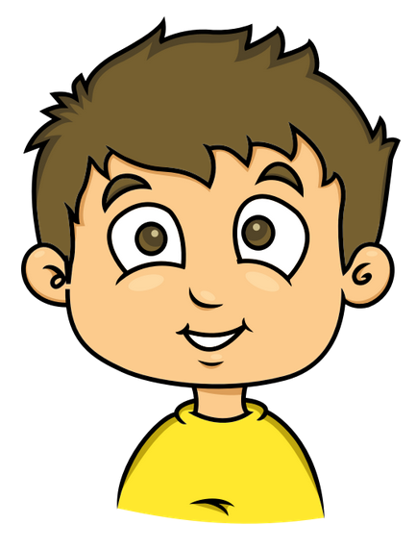
我認為pH 8是對豐年蝦生存的最佳pH值。

(a) 你是否認同這位同學的論點？試以科學方法支持你的答案。
不認同。

我們應該用其他在pH 7-9範圍內的pH值，如pH7.5、8.5等重複以上實驗。

如果實驗結果仍出現下降趨勢，我們才可稱pH 8是對豐年蝦生存的最佳pH值。

(b) 試在互聯網瀏覽，找出另一個對豐年蝦生存同樣重要的條件，並解釋這條件如何影響豐年蝦。
鹽度(溶解的鹽濃度)

如果鹽度高於所需水平，蝦會過度失水而死亡。

如果鹽度低於所需水平，某些代謝反應不能進行，蝦亦會死亡。

~完~

